الختم
المملكة العربية السعودية
وزارة التعليم
إدارة تعليم بمنطقة الرياض
مكتب تعليم المزاحمية وضرما

اسم الطالبة الرباعي: ..................................... رقم الجلوس .......................
المادة: رياضيات |  |  | اختبار الفصل الدراسي الثالث  الدور الأول لعام 1444هـ |  | الزمن: ساعتان
الصف: خامس |  |  |  |  | يوم الأحد: / / 1444هـ
 | السؤال | الدرجة رقما |  | الدرجة كتابة |  | المصححة | المراجعة | المدققة
 | الأول
 | الثاني
 | الثالث
 | المجموع من 40
}}}}}}
السؤال الأول:
أ) اختاري الإجابة الصحيحة فيما يلي:
(1) تابع
}}}}}}
1 | الوحدة المناسبة لقياس ارتفاع منارة مسجد  (معرفي -الفصل 10 – 1درجة)
 | أ | ملمتر | ب | سنتيمتر | ج | متر | د | كيلو متر
2 | 2300 ملجم ............ 2 جم  (تطبيقي -الفصل 10 – 1درجة)
 | أ | < | ب | > | ج | = | د | ≈
3 | 390 مل ......... 0,39 ل  (تطبيقي -الفصل 10 – 1درجة)
 | أ | < | ب | > | ج | = | د | ≈
4 | يسمى الشكل الهندسي المجاور:  (معرفي -الفصل 11 – 1درجة)  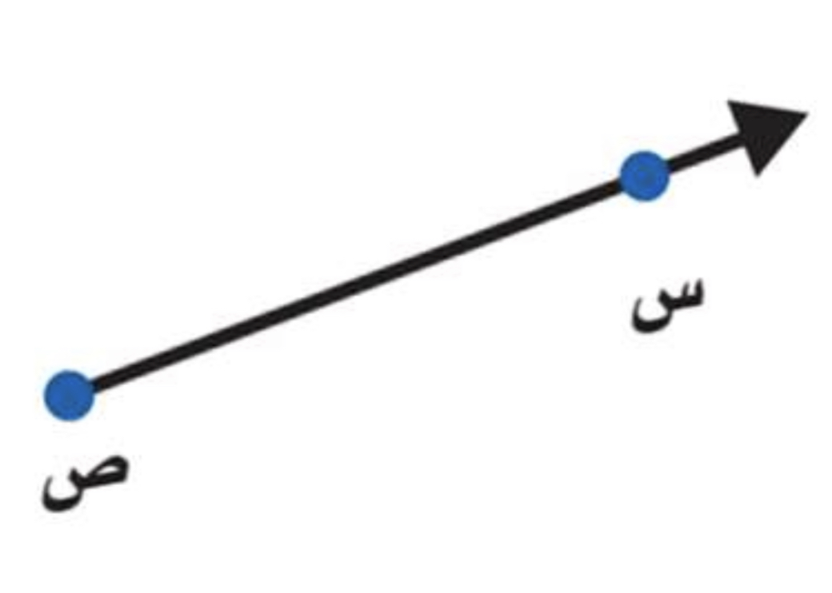
 | أ | نقطة | ب | قطعة مستقيمة | ج | نصف مستقيم | د | مستوى
5 | أي القطع المستقيمة التالية متطابقة :  (معرفي -الفصل 11 – 1درجة)
 | أ |  | ب |  | ج |  | د
6 | الشكل الرباعي الذي فيه كل ضلعين متقابلين متوازيين ومتطابقان يسمى :  (تطبيقي -الفصل 10 – 1درجة)
 | أ | شبه المنحرف | ب | المثلث | ج | متوازي الأضلاع | د | مكعب
7 | الشكل الثلاثي الأبعاد الذي فيه قاعدتان دائريتان متطابقتان ومتوازيتان يسمى :  (معرفي -الفصل 12 – 1درجة)
 | أ | مكعب | ب | مخروط | ج | اسطوانة | د | هرم
8 | عدد الزوايا الحادة في الشكل المجاور  (معرفي -الفصل 11 – 1درجة)
 | أ | 1 | ب | 2 | ج | 3 | د | 4
9 | أي الأشكال التالية له تناظر دوراني  (عليا -الفصل 11 – 1درجة)
 | أ |  | ب | 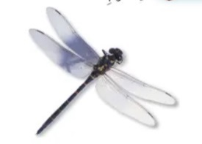 | ج | 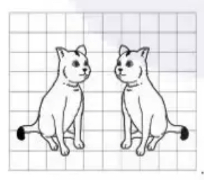 | د
10 | محيط الشكل المجاور يساوي  (معرفي -الفصل 12 – 1درجة)  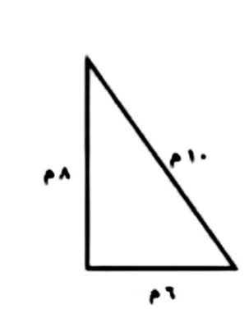
 | أ | 22 م | ب | 24م | ج | 26 م | د | 28م
11 | إذا طوى الشكل المجاور على امتداد الخطوط المنقطة  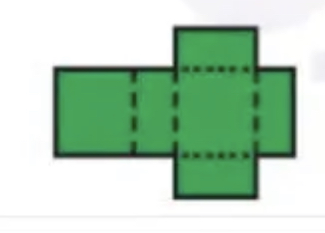  فإن الشكل الذي نحصل عليه هو:  (عليا -الفصل 12 – 1درجة)
 | أ | منشور رباعي | ب | منشور ثلاثي | ج | مخروط | د | أسطوانة
12 | أحضر ماجد لتزين الفصل $\frac{١}{ ٦}$ 3 متر من القماش، وأحضر عامر $\frac{٣}{ ٤}$ 4 متر من القماش، التقدير الأكثر معقولية لمجموع ما أحضر كل منهم من القماش هو:  (عليا -الفصل 9– 1درجة)
 | أ | 4 متر | ب | 6 متر | ج | 7 متر | د | 8 متر

(تطبيقي -الفصل 9 – 2درجة)

ب) أوجدي ناتج ما يلي في أبسط صورة:

- $\frac{١}{ ٢}$ + $\frac{٣}{ ٤}$ =
- $\frac{٦}{ ٧}$ - $\frac{٣}{ ١٤}$ =

جـ) إذا كان طول خطوة وليد $\frac{٤}{٦}$ متر وطول خطوة أحمد $\frac{٣}{ ٦}$ متر فكم يزيد طول خطوة وليد عن طول خطوة أحمد؟
(تطبيقي -الفصل 9 – 1درجة)

(2) تابع
السؤال الثاني: أ) أملي الفراغات التالية بالإجابة الصحيحة:
}}}}}}
1- $\frac{٣}{ ٥}$ + $\frac{١}{ ٥}$= .............
(معرفي -الفصل 9 – 1درجة)

2- $\frac{٨}{ ٩}$ - $\frac{٢}{ ٩}$= ............
(تطبيقي -الفصل10 – 1درجة)

(معرفي -الفصل 9 – 1درجة)

- الزمن المنقضي من 6:14 صباحاً إلى 10:30 صباحاً هو.......................
(معرفي -الفصل10 – 4درجة)

4- 5 م = .......... سم
5- 9 جم = ................ ملجم
6- 7000 مل = ......... ل
7- 3 س = .............. د

- لعمل كوب من الشوكولاتة تحتاج سامية إلى ربع لتر من الماء، فإذا ارادت أن تعمل 12 كوبا فتحتاج .......لتراً من الماء
(عليا -الفصل 10 – 1درجة)

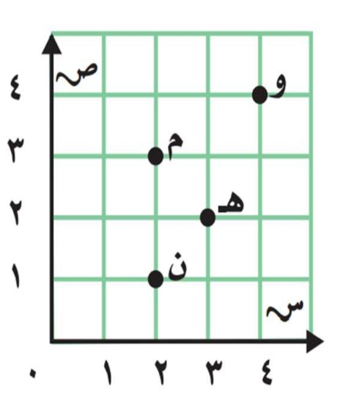
- الزوج المرتب الذي يمثل النقطة م هو ................
(تطبيقي -الفصل11 – 2درجة)

- النقطة الذي يمثلها الزوج المرتب (4، 4) هي ..........
- وظيفة كل من سعود وسلطان ونواف: طبيب ومعلم ومدرب رياضة إذا كان سعود لا يحب الرياضة وسلطان ليس معلماً ونواف يحب الجري فالمعلم هو ..........
(عليا -الفصل 11 – 1درجة)

- محيط مربع طول ضلعه 5 سم = ..................
(تطبيقي-الفصل 12 – 1درجة)

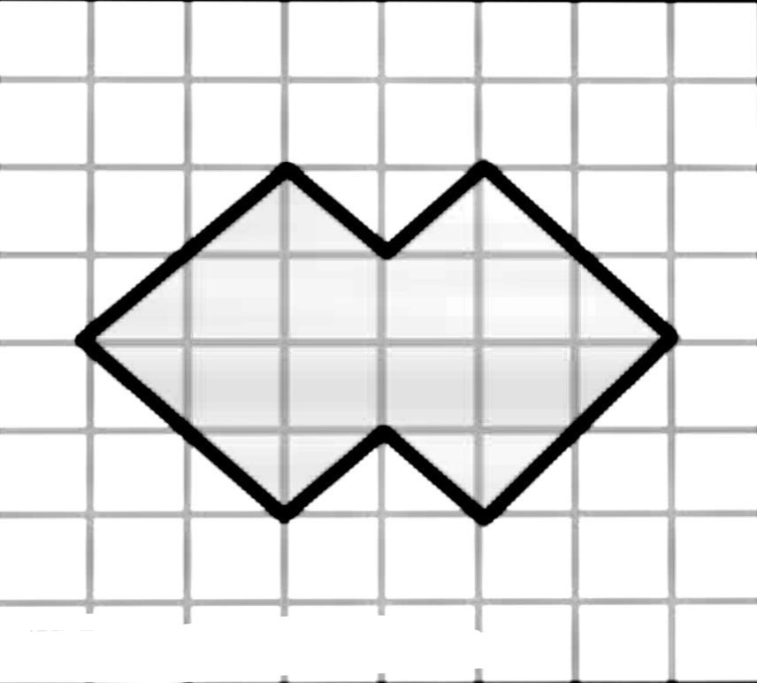
- تقدير مساحة الشكل المجاور = .............
(تطبيقي-الفصل 12 – 1درجة)

- حديقة مستطيلة الشكل طولها 30 متراً وعرضها 10 أمتار طول السياج اللازم لإحاطتها ..........
(عليا -الفصل 12 – 1درجة)

ب ) قسم عادل عددا على 6 ثم ضرب الناتج في 2 ثم أضاف 4 إلى ناتج الضرب فحصل على 12
}}}}}}
ما العدد الذي بدأ به عادل؟
(عليا -الفصل 10 – 1درجة)

(تطبيقي -الفصل11 – 2درجة)

السؤال الثالث:
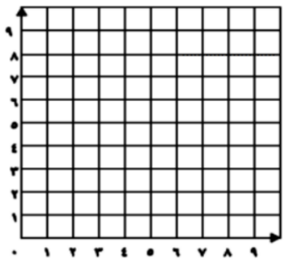
}}}}}}
أ) مثلي كل نقطة من التالي على المستوى الاحداثي
ثم سمها؟
ن (5، 3)
ع (0، 7)
(3) تابع

ب) إذا كان كأس من العصير يحوي 250 ملليترا. فهل تتسع قارورة سعتها لتران لـ 10 كؤوس من العصير؟ فسري إجابتك
}}}}}}
(عليا -الفصل 10 – 1درجة)

(تطبيقي -الفصل11 – 3درجة)

ج ) ارسمي صورة المثلث حسب المطلوب
}}}}}}
بالانعكاس حول المحور
بانسحاب 3 وحدات للأعلى ثم وحدة لليسار
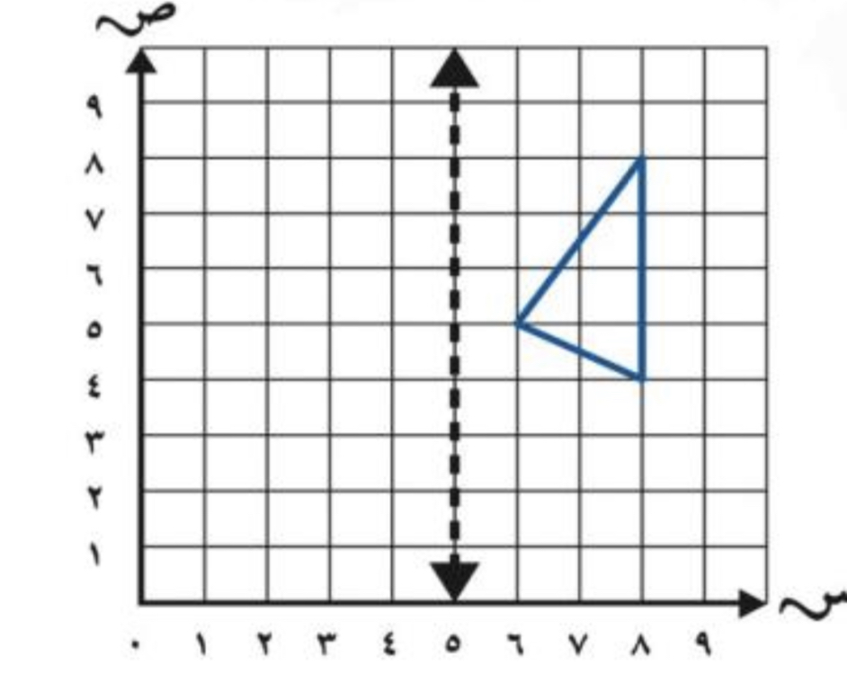
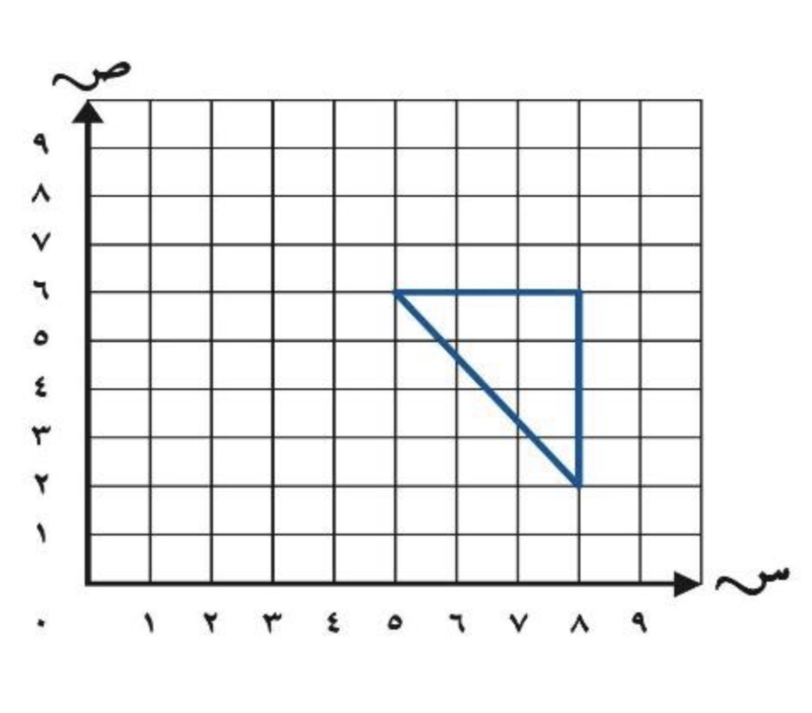

(تطبيقي -الفصل12 – 1,25درجة)

}}}}}}
د) أوجدي مساحة المستطيل المجاور .

(تطبيقي -الفصل11 – 1,75درجة)

هـ) أوجدي حجم المنشور الرباعي المجاور .
٢م

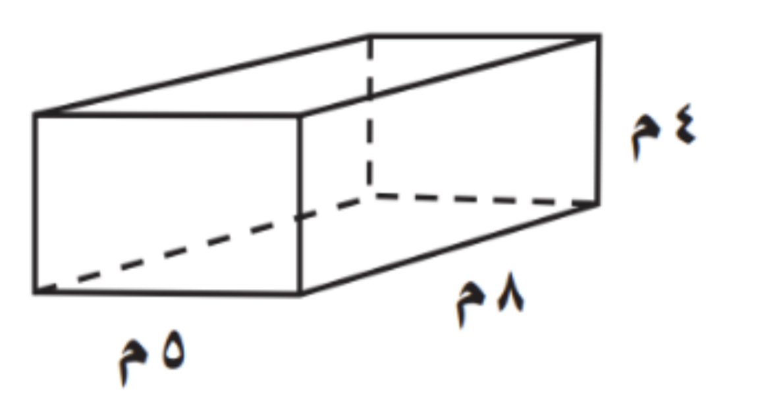

3م
4م

و ) طول المسافة حول مضمار ألعاب دائري تساوي 24 متراً. إذا وقف طفل كل 3 أمتار، فكم طفلاً سيكون في المضمار؟ استعملي خطة انشاء نموذج.
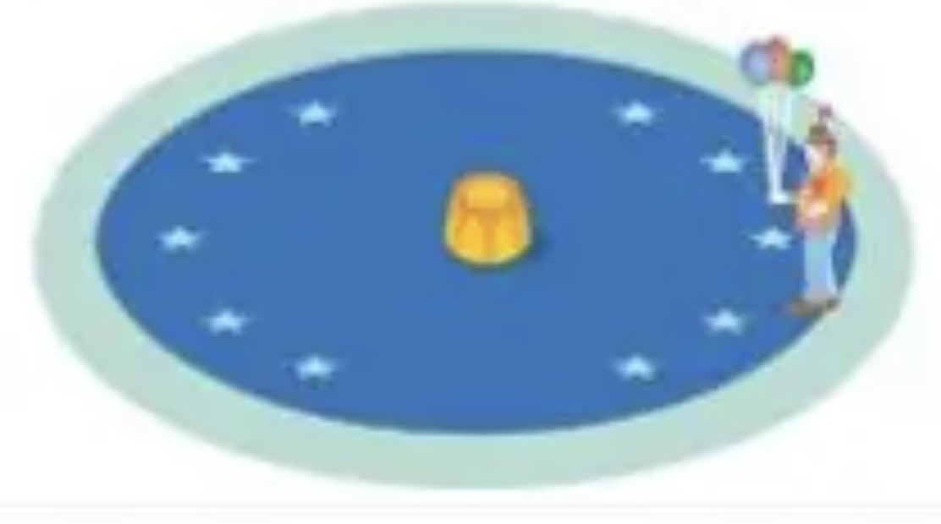
(عليا -الفصل 12 – 1درجة)

}}}}}}

انتهت الاسئلة
دعواتي الصادقة لكن بالتوفيق والسداد
معلمة المادة:

(4) انتهى.

